

 INCLUDEPICTURE "../../../var/folders/dw/s9l62vqj6zb14m6wzpjx_3h80000gn/T/com.microsoft.Word/WebArchiveCopyPasteTempFiles/ofil.jpg" \* MERGEFORMAT 

Prešovská univerzita v Prešove

Gréckokatolícka teologická fakulta

Katedra filozofie a európskych štúdií

*

Polskie Towarzystwo Filozoficzne

Oddział w Cieszynie

*
Instytut Edukacji i Innowacji z siedzibą w Gdyni

*

Ústredie slovenskej kresťanskej inteligencie

pobočka Bardejov

Vás pozývajú na medzinárodné vedecké kolokvium

Disputationes quodlibetales

XXVII
Hranice a možnosti filozofického
a teologického myslenia

Gréckokatolícka teologická fakulta

Prešovskej univerzity v Prešove

23. novembra 2023

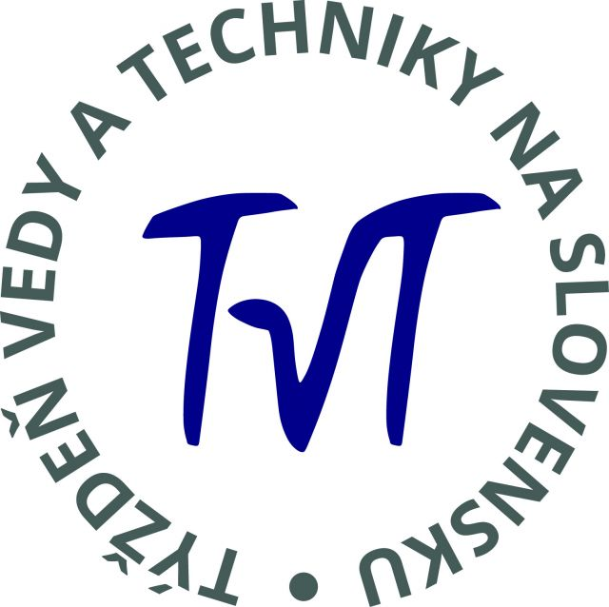

Disputationes quodlibetales

Disputationes quodlibetales majú na Gréckokatolíckej teologickej fakulte Prešovskej univerzity v Prešove 27-ročnú históriu. Na podnet študentov GTF PU v Prešove vznikli v roku 1997 s vedomým zámerom nadviazať na starobylú akademickú tradíciu pochádzajúcu z čias univerzitného pôsobenia sv. Tomáša Akvinského. Na stredovekých univerzitných diskusiách mohol vystúpiť ktokoľvek z členov akademickej obce s prednáškou na ľubovoľnú tému a ostatní ho kriticky počúvali. Následne sa na odprednášanú tému diskutovalo.

Konferenčný výbor:

Dr.h.c. prof. PhDr. Pavol DANCÁK, PhD.
dr hab. Marek REMBIERZ, prof. UŚ
doc. ThDr. Radovan ŠOLTÉS, PhD.
dr hab. Miroslaw MURAT
PhDr. ThDr. Daniel PORUBEC, PhD., univ. doc.
PhDr. PaedDr. Ján MANÍK, PhD.
JUDr. JCLic. Jozef Miňo

Kolokvium sa koná v rámci „Týždňa vedy a techniky“.

Program kolokvia 23. novembra 2023

10:00 Otvorenie
Dr.h.c. prof. PhDr. Pavol DANCÁK, PhD.
Prešovská univerzita v Prešove, Gréckokatolícka teologická fakulta

10:15 AKSJOLOGIA GRANIC I ANTROPOLOGIA POGRANICZY – PERSPEKTYWY DIALOGU MIĘDZYKULTUROWEGO
dr hab. Marek REMBIERZ, prof. UŚ
Uniwersytet Śląski w Katowicach,Wydział Sztuki i Nauk o Edukacji (Cieszyn)

10:35 Człowiek a poznanie - odkrywanie kamieni milowych epistemicznego wysiłku
dr hab. Mirosław MURAT
Instytut Edukacji i Innowacji z siedzibą w Gdyni

10:55 VÝVOJ ŠTRUKTÚR VEDOMIA PODĽA HUGA ENOMIA-LASSALLEHO SJ
doc. ThDr. Radovan ŠOLTÉS, PhD.
Prešovská univerzita v Prešove, Gréckokatolícka teologická fakulta

11:15 Prestávka

11:30 Hranice a možnosti matematického poznania
Doc. PhDr. Marián AMBROZY, PhD., MBA
Vysoká škola medzinárodného podnikania ISM Slovakia v Prešove

11:50 Rezervovaná téma
prof. Kamil KARDIS, PhD.
Prešovská univerzita v Prešove, Gréckokatolícka teologická fakulta

12:10 KOINCIDENCIA A KOTRADIKCIA AKO METÓDA
HĽADANIA PODĽA MIKULÁŠA KUZÁNSKEHO
Dr.h.c. prof. PhDr. Pavol DANCÁK, PhD.
Prešovská univerzita v Prešove, Gréckokatolícka teologická fakulta

12:30 Prestávka

12:45 Boží kult - hranica viditeľného
a neviditeľného sveta v diele P. A. Florenského
PhDr. ThDr. Daniel PORUBEC, PhD., univ. doc.
Prešovská univerzita v Prešove, Gréckokatolícka teologická fakulta

13:05 O povahe tenzií medzi metaetikou, normatívnou etikou a aplikovnou etikou
Daniel DANCÁK, MA, PhD.
Vysoká škola zdravotníctva a sociálnej práce sv. Alžbety v Bratislave

13:25 Ústavné, zákonné a kánonické aspekty uzavretia manželstva v SR
JUDR. ThLic. Jozef MIŇO
Prešovská univerzita v Prešove, Gréckokatolícka teologická fakulta

13:45 Prestávka

14:00 Panelová diskusia
Moderátor: doc. ThDr. Radovan ŠOLTÉS, PhD.

14:30 SILVA RERUM
Moderátor: Dr.h.c. prof. PhDr. Pavol DANCÁK, PhD.

15:00 Záver

•

